大型バス進入規制（注意喚起）の看板設置について

住民の皆様方におかれましては、日頃より村政へのご理解とご協力を賜り、厚くお礼申し上げます。
さて、忍草東円寺から鳥居地トンネル入口までの村道腰巻線及びドクターヘリ離着陸場付近の農道に関しては、以前より大型バス進入により沿線住民の方々の通行に支障が出ております。
このため、村では進入を規制する看板を試行的に設置いたします。

尚、この看板は注意喚起を目的として設置するものであり、交通標識のような法律による罰則等はありませんので、当路線をご利用の皆様方にはご理解ご協力をお願い申し上げます。

【設置箇所】
⓵鳥居地トンネル入口交差点
⓶ドクターヘリ離着陸場付近 ⓷東円寺南西交差点 【設置予定の看板】
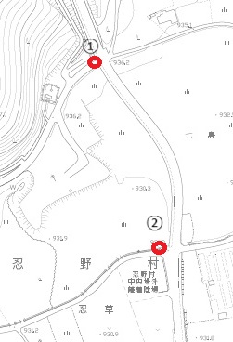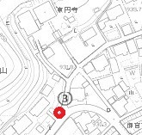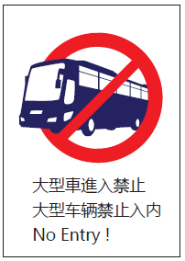

【設置予定日】
令和7年１２月８日(月)から

